**Итоговая проверочная работа**  
  
Задача: Написать программу, которая из имеющегося массива строк формирует новый массив из строк, длина которых меньше, либо равна 3 символам. Первоначальный массив можно ввести с клавиатуры, либо задать на старте выполнения алгоритма. При решении не рекомендуется пользоваться коллекциями, лучше обойтись исключительно массивами.  
  
1. Создать репозиторий на GitHub

<https://github.com/eanosova76/NosovaBlok1-Itog.git>

2. Нарисовать блок-схему алгоритма (можно обойтись блок-схемой основной содержательной части, если вы выделяете её в отдельный метод)

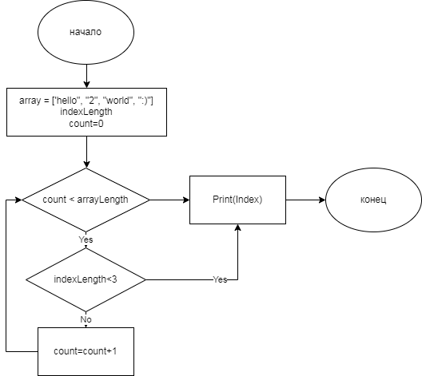  
3. Снабдить репозиторий оформленным текстовым описанием решения (файл README.md)

4. Написать программу, решающую поставленную задачу

Псевдокод:

Start

Input Array ()

ArrayLength

Count=0

For count<ArrayLength

If indexLength<3

pritn Index

else count=count+1

Print Index

End

5. Использовать контроль версий в работе над этим небольшим проектом (не должно быть так, что всё залито одним коммитом, как минимум этапы 2, 3, и 4 должны быть расположены в разных коммитах)  
Примеры:  
[“Hello”, “2”, “world”, “:-)”] → [“2”, “:-)”]